**Cad二次开发测试20200703**

1. Cad2007正常加载后，输入SCBG，点击“绘制表格”，弹出如图所示的提示信息，无法正常放置表格。同时，其他命令也无法使用。

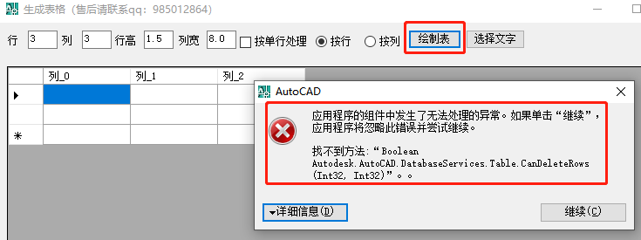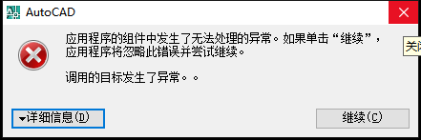

Bug：待修改。

1. Cad2009正常加载后，输入DCZBG，弹出如图所示的提示信息。

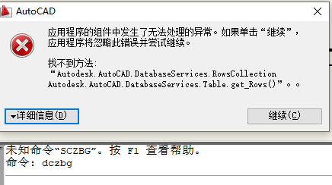

Bug：待修改。

1. Cad2011正常加载后，输入DCJBG，弹出如图所示的提示信息。

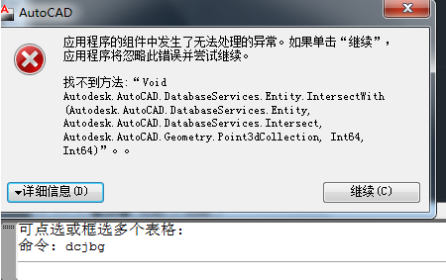

Bug：待修改。

1. 2008版均无法加载程序。

Bug：问题仍存在。

1. 如图所示，同时安装两个版本2008和2012，但是安装插件时，没有自动识别2008版本。【Win7 64位】

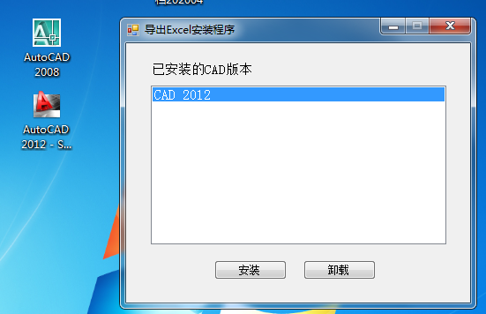

Bug：问题仍存在。

1. 2012版本加载成功后，打开CAD无法正常使用命令，加载不成功。

Bug：问题仍存在。

1. 所有CAD版本打开后都不会显示菜单（即时激活后也无法显示）。

Bug：问题仍存在。

1. 在设计图中输入DCZBG的命令，但是框选假表格的数据，提示导出成功，但是打开Excel文件时会弹出如图所示的提示信息。【CAD 2019/2017/2015】

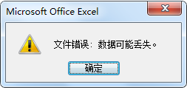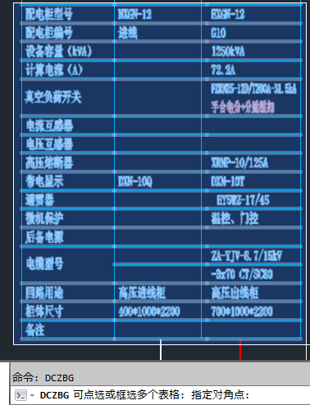

Bug：问题仍存在。

1. 导出假表格时，选中表格后，没有明显的选中标识，而且无法精确选中表格。【见附件总图.dxf】

Bug：问题仍存在。

1. 在“生成表格”窗口中，应增加批量删除的按钮。

Bug：问题仍存在。

1. 打开CAD图纸（DWG）图1，输入“DCJBG”命令，框选如图所示的区域，导出后，数据不完整。【见附件图1.dwg】

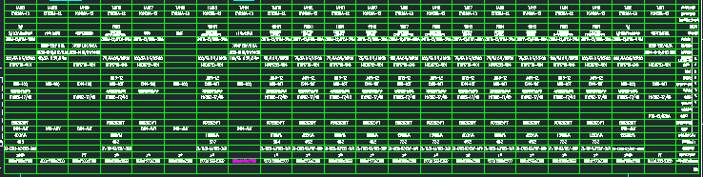

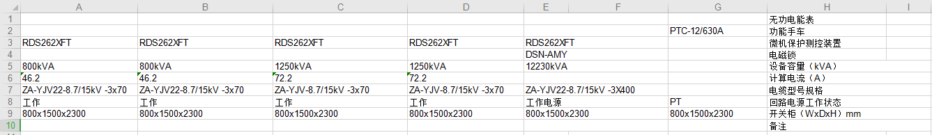

Bug：问题仍存在，导出的数据不是图纸中显示的顺序。

1. 打开CAD图纸（DWG）图1，输入“SCBG”命令，并绘制表格，然后点击选择文字，框选图中的文字，按回车自动填充的顺序，不是按照表格中的数据进行填写的。而且每次填写的顺序都不一样。【见附件图1.dwg】

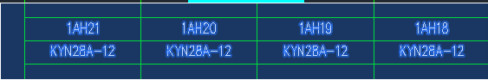

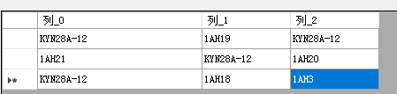

Bug：问题仍存在。

1. 如图所示的，需求如何实现的，是哪个快捷键？



Bug：需说明是哪个快捷键？

1. 打开CAD图纸（DWG）图1，输入“DCJBG”命令，框选如图所示的区域，导出后，Excel文件中存在多余的一列空行，实际是三列。

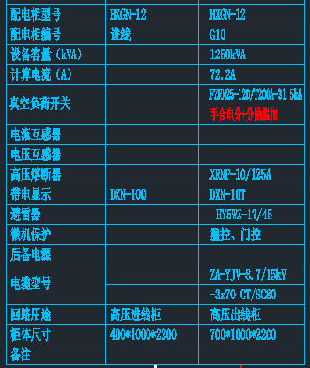

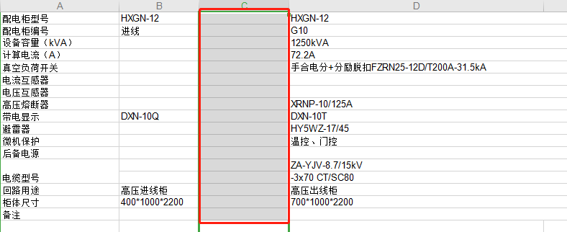

Bug：问题仍存在。

1. 在生成表格窗口中，框选内容进行自动填充，如图所示，自动填写的数据顺序错误。

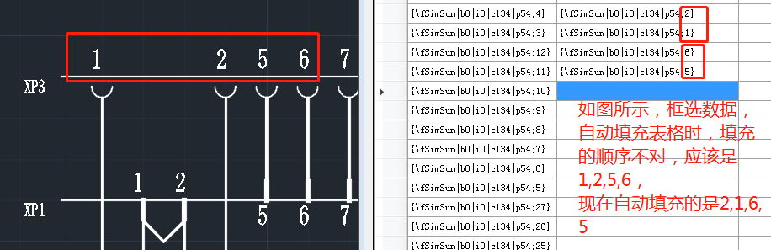

1. 在生成表格窗口中，双击表头中的某个数据，更改数据，然后点击回车按钮，弹出如图所示的提示信息。

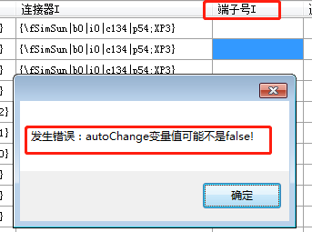

1. 输入命令“DCZBG”，弹出如图所示的提示信息，点选或框选多个表格，导出的数据中只有第一个表格，无法导出多个表格。



1. 在生成表格窗口中，删除某单元格内容，不能立即更新到cad中已经生成的表格内，需要在生成表格窗口中选择其他单元格才会更新。如下图，窗口删除列5的数据，下图列表没有更新。

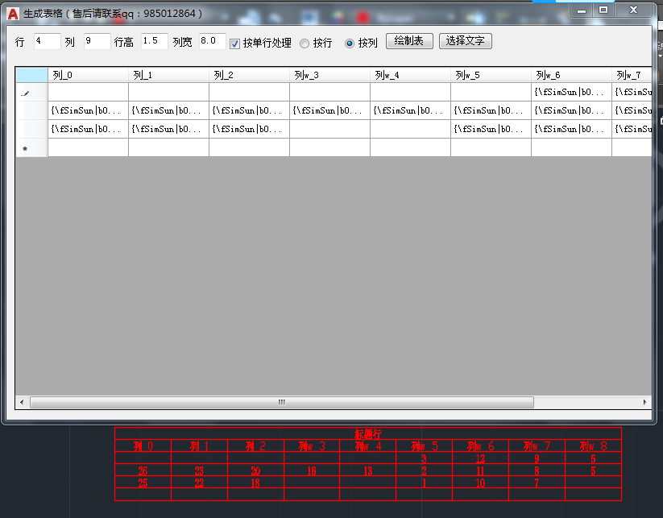

下图中，点击列6单元格，生成的表格中，列5单元格的内容才被消除。

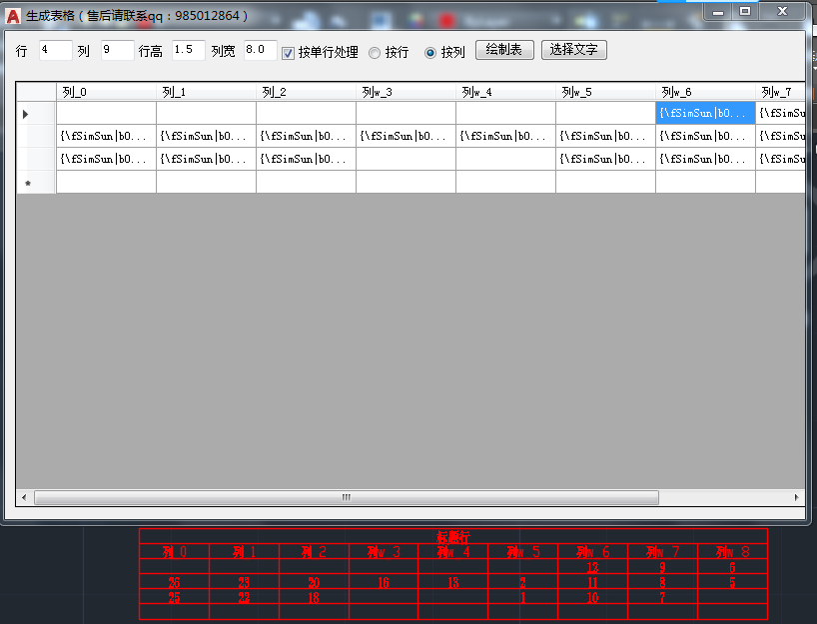

1. 在实现此功能的过程中，发现在拾取数据之后使用TAB键默认为CAD指令或者输入法指令而不是生成表格窗口内的指令。需要重新点击生成表格窗口才会让指令作用在生成表格窗口。

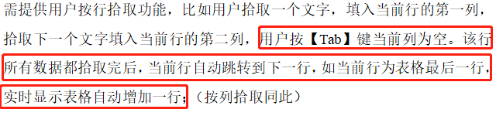

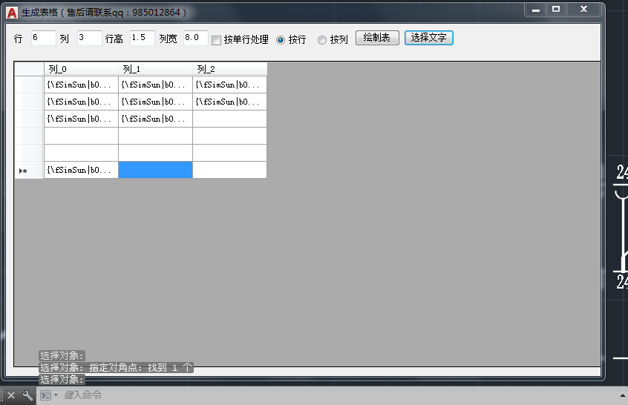

拾取数据后，按TAB键，蓝标不会移动，下方的cad命令栏会出现光标，提示tab命令输入在了命令栏。

1. 打开CAD图纸（DWG）图14，表格在图框里面时，导出会经常出现错误（dcjbg）,把表格移动到图框外时导出正常。如下图，导出的表格信息不全。

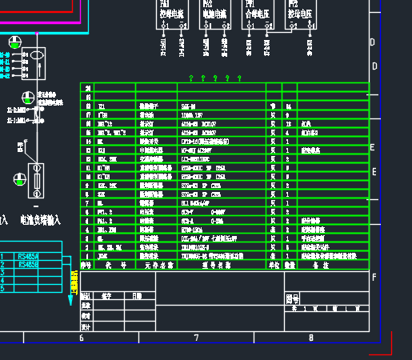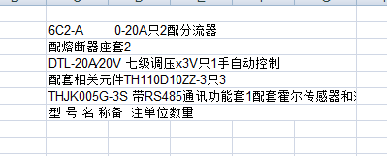

1. 导出的.xlsx类型文件无法打开。

